**Основная часть:**

Задание 1. Создайте новое соединение в DBeaver и подключите облачную базу данных dvd-rental

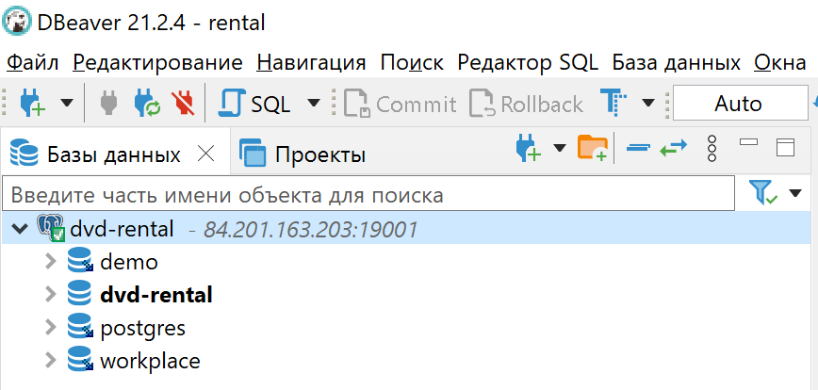

Задание 2. Сформируйте ER-диаграмму таблиц базы данных dvd-rental

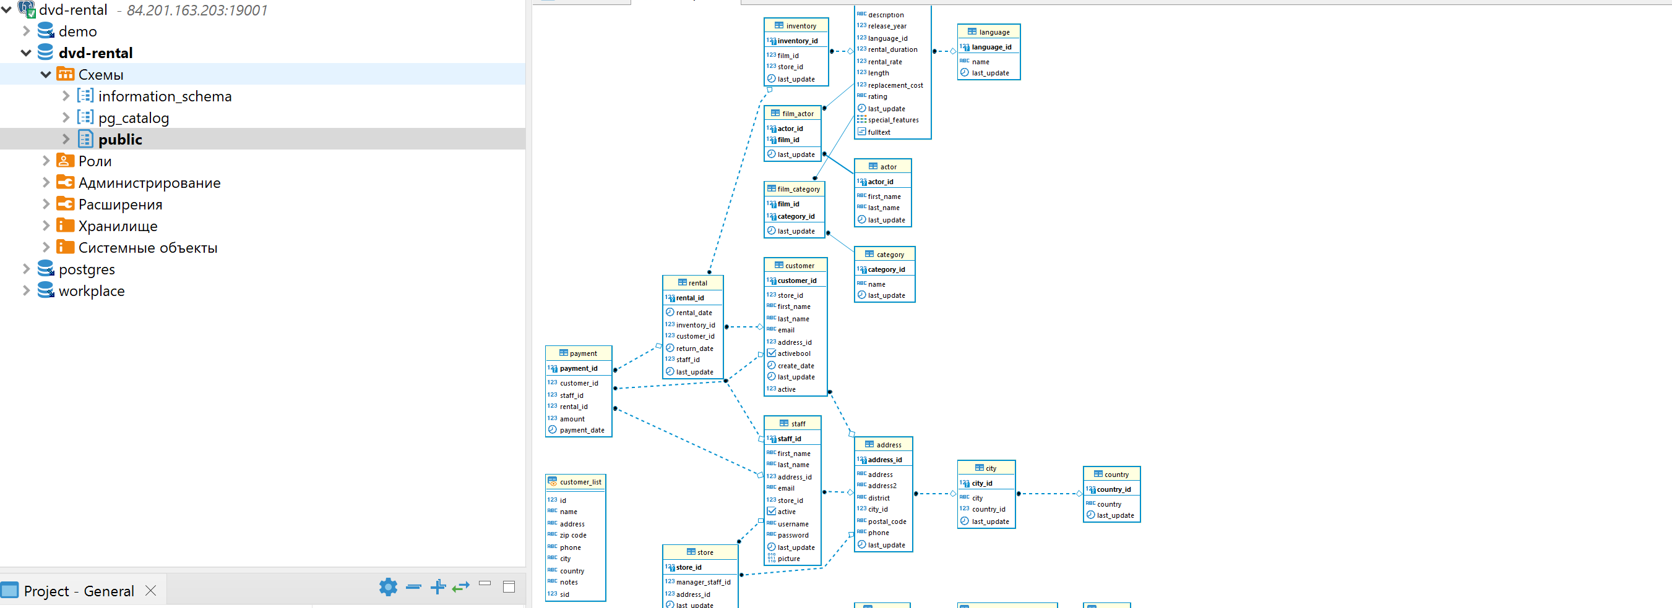

Задание 3. Перечислите все таблицы базы данных dvd-rental и поля, которые являются первичными ключами для этих таблиц. Формат решения в виде таблицы

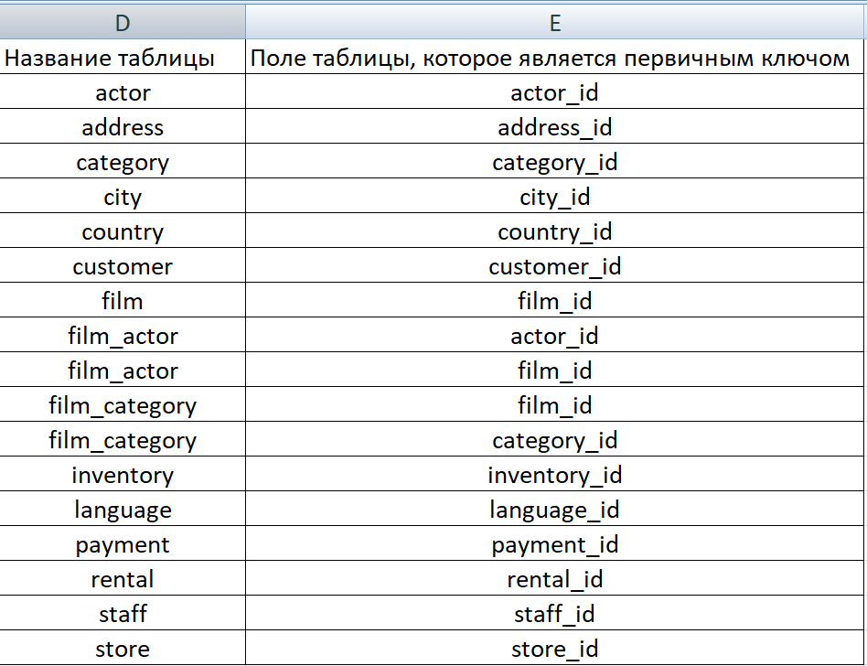

Задание 4. Выполните SQL-запрос к базе данных dvd-rental "SELECT * FROM country;"

